ATIVIDADE ACADÊMICA
CLOUD COMPUTING

Aplicação de Processamento Paralelo e Distribuído em Nuvem:
Cálculo de Pi por Monte Carlo com Celery, Redis e Docker

Disciplina: | Cloud Computing
Tema escolhido: | Simulador de Tarefas Científicas
Stack: | Python, FastAPI, Streamlit, Celery, Redis, Docker e Docker Compose
Integrantes: | Nome 1; Nome 2; Nome 3; Nome 4
Data: | 08/06/2026

Resumo
Este relatório apresenta o desenvolvimento de uma aplicação acadêmica voltada à demonstração prática de processamento paralelo, processamento distribuído e computação em nuvem. O escopo escolhido foi um simulador de tarefas científicas, baseado no cálculo aproximado do número Pi pelo método de Monte Carlo. A escolha desse problema se justifica por sua natureza computacionalmente intensiva, pois a precisão do resultado depende da execução de um grande número de iterações independentes.
A solução foi estruturada com uma interface web em Streamlit, uma API em FastAPI, um broker Redis e múltiplos workers Celery executados em containers Docker isolados. A carga de trabalho é particionada em blocos independentes, permitindo que diferentes workers processem simultaneamente partes do problema. Ao final, a API consolida os resultados parciais, calcula a estimativa de Pi e retorna ao usuário o tempo de execução total.
Os testes de desempenho compararam a execução com 1 worker e com múltiplos workers. Para 12.000.000 de iterações, a execução com 4 workers reduziu o tempo de 4,359 segundos para 1,691 segundo, evidenciando ganho de desempenho por paralelismo. O trabalho também apresenta a arquitetura, a lógica de distribuição, instruções de execução e orientações para deploy em nuvem.

1. Introdução
A computação em nuvem permite disponibilizar aplicações e recursos computacionais sob demanda, com escalabilidade, elasticidade e acesso remoto. Em cenários de processamento intensivo, a nuvem se torna relevante porque permite aumentar a capacidade de processamento sem depender apenas de uma máquina local. Esse princípio é aplicado em áreas como análise de dados, processamento de imagens, inteligência artificial, simulações científicas e mineração de grandes volumes de informação.
O processamento paralelo consiste em dividir uma tarefa em partes menores que podem ser executadas simultaneamente. Já o processamento distribuído amplia esse conceito ao permitir que essas partes sejam executadas por diferentes processos, containers ou nós, comunicando-se por meio de uma infraestrutura de coordenação. Neste projeto, a distribuição foi simulada com múltiplos containers Docker, cada um executando um worker Celery independente.
O objetivo geral da aplicação é demonstrar, de forma prática e mensurável, que uma carga computacional intensiva pode ser dividida, distribuída e executada com melhor desempenho quando comparada à execução sequencial ou com apenas um worker.

2. Tema escolhido e justificativa técnica
O tema selecionado foi Simulador de Tarefas Científicas, utilizando o cálculo de Pi por Monte Carlo. O método consiste em gerar pontos aleatórios dentro de um quadrado unitário e verificar quantos desses pontos caem dentro de um quarto de círculo. A razão entre os pontos internos e o total de pontos gerados permite estimar Pi pela expressão: Pi ≈ 4 × pontos internos / pontos totais.
A principal vantagem desse algoritmo para o trabalho acadêmico é que cada ponto pode ser avaliado de forma independente. Portanto, a tarefa pode ser naturalmente dividida em blocos, sem dependência entre os workers durante o processamento. Essa característica reduz a necessidade de comunicação entre processos e torna o problema adequado para paralelismo e distribuição.
Além disso, a quantidade de iterações pode ser aumentada facilmente, elevando a carga computacional e permitindo observar diferenças de desempenho entre execuções com 1 worker e com 4 ou mais workers.
Figura 1 - Diagrama básico da arquitetura utilizada
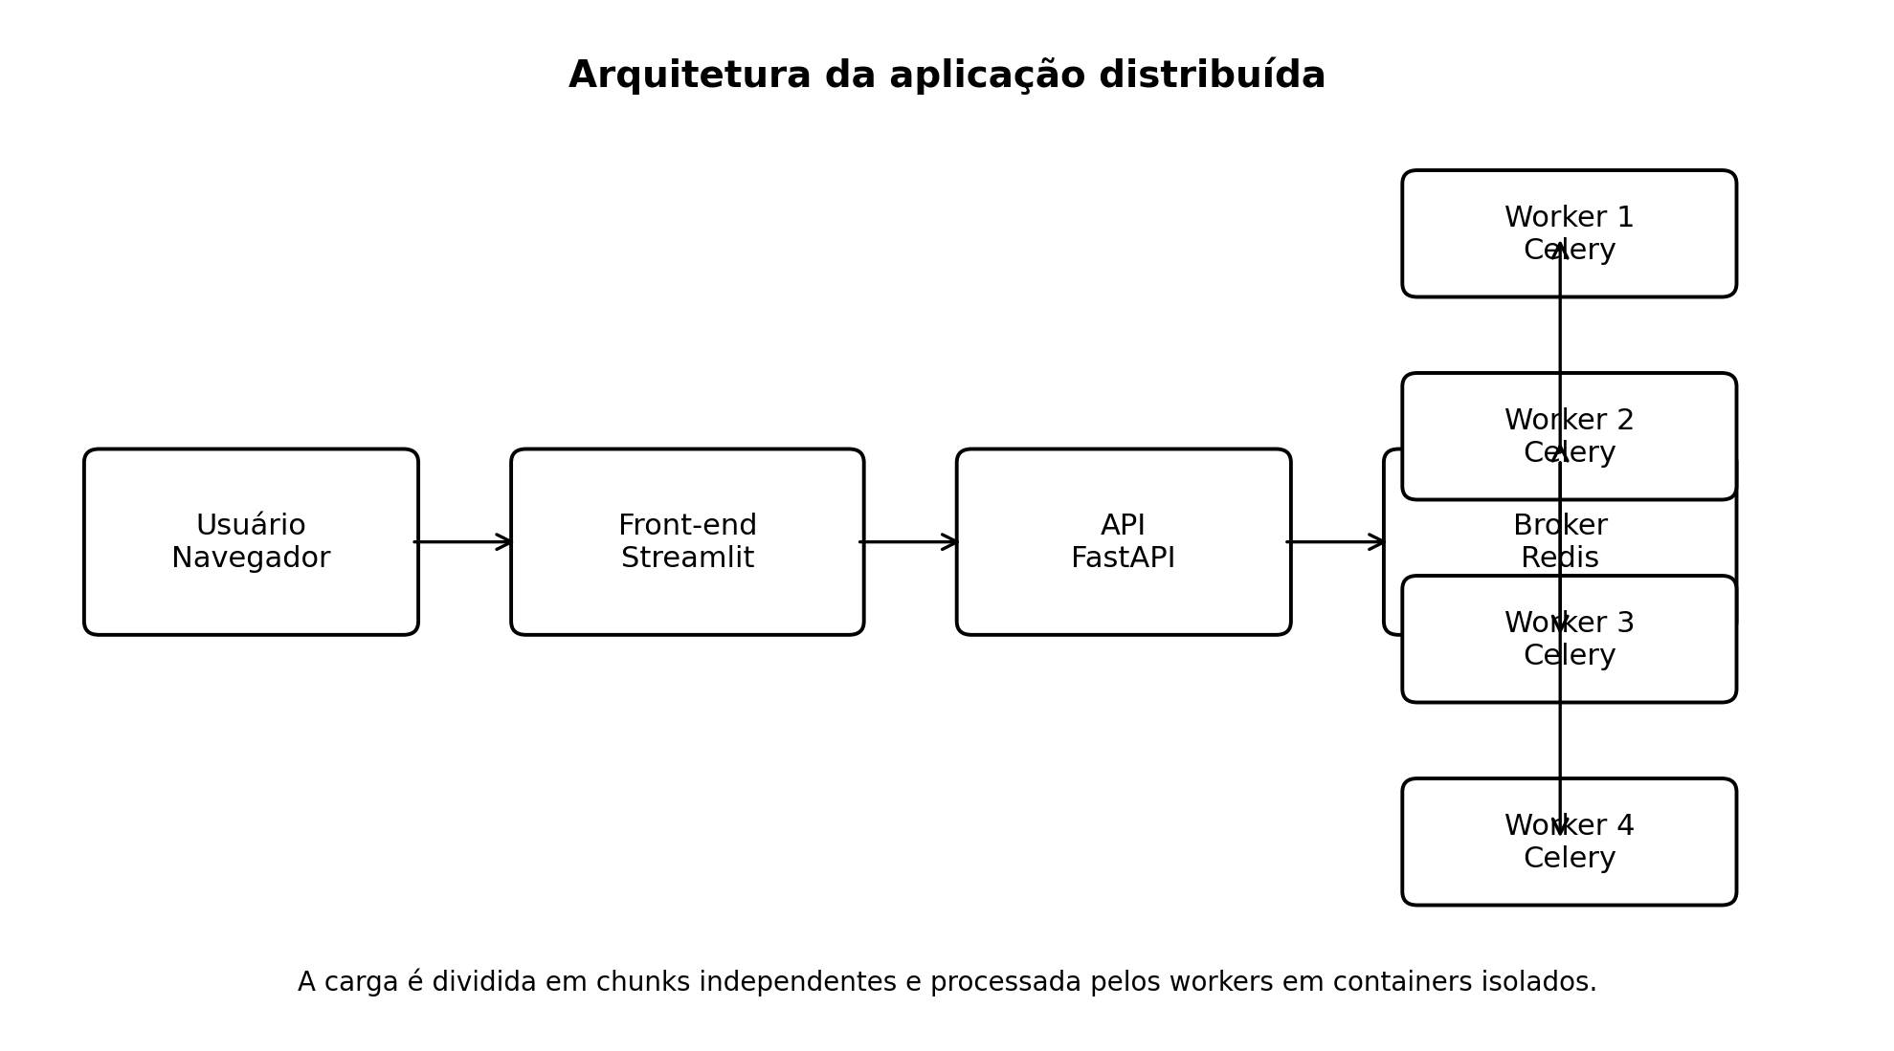

3. Arquitetura da solução
A aplicação foi organizada em camadas para separar responsabilidades. O usuário acessa a interface Streamlit pelo navegador, informa a quantidade de iterações e escolhe a quantidade de workers desejada. O front-end envia a requisição para a API FastAPI, responsável por validar os parâmetros, dividir a carga em blocos e encaminhar as tarefas ao broker Redis.
O Redis atua como intermediador de mensagens. Ele recebe as tarefas publicadas pela API e as disponibiliza aos workers Celery. Cada worker é executado em um container isolado, consumindo uma tarefa de cada vez e processando uma fração do cálculo. Ao finalizar, cada worker devolve seu resultado parcial para o backend, que consolida os valores e calcula a estimativa final de Pi.
A conteinerização foi adotada para simular uma infraestrutura distribuída. Mesmo quando executada localmente, a topologia representa uma arquitetura de nuvem composta por serviços independentes: front-end, API, broker e workers. Essa separação facilita o deploy posterior em plataformas como Railway, Render, Fly.io ou provedores compatíveis com Docker.

4. Tecnologias utilizadas
Camada | Tecnologia | Finalidade
Interface / Front-end | Streamlit | Página web simples para envio dos parâmetros e exibição do resultado final.
Backend / API | FastAPI | Recebe as requisições, valida os dados e coordena a execução distribuída.
Broker de mensagens | Redis | Fila responsável por intermediar a comunicação entre API e workers.
Workers distribuídos | Celery | Executa as tarefas em processos/containers independentes.
Conteinerização | Docker e Docker Compose | Isola os serviços e simula uma topologia distribuída multi-container.
Linguagem | Python | Implementação do algoritmo, API e integração entre camadas.

5. Lógica de paralelismo e distribuição
A lógica de paralelismo foi implementada pela divisão do total de iterações em chunks. Se o usuário solicita 12.000.000 de iterações e seleciona 4 workers, a API divide a carga em quatro blocos de aproximadamente 3.000.000 de iterações. Cada bloco é enviado como uma tarefa independente para o broker Redis.
Os workers Celery consomem as tarefas disponíveis na fila. Cada worker executa o mesmo algoritmo, porém com uma semente aleatória diferente, evitando repetição dos pontos gerados. Ao final de cada tarefa, o worker retorna apenas a quantidade de pontos que caíram dentro do círculo. Essa estratégia reduz o tráfego de dados, pois não é necessário retornar todos os pontos simulados, apenas o resultado agregado.
A distribuição ocorre porque os workers são serviços independentes definidos no Docker Compose. Eles não compartilham o mesmo processo de execução e podem ser escalados horizontalmente. Em um ambiente de nuvem, a mesma estrutura poderia ser distribuída entre diferentes instâncias ou réplicas, mantendo o Redis como camada de coordenação.
Pseudocódigo simplificado da execução:
- 1. Receber total de iterações e número de workers.
- 2. Dividir o total de iterações em N chunks.
- 3. Enviar cada chunk para o Redis como tarefa Celery.
- 4. Cada worker processa seu chunk independentemente.
- 5. A API soma os resultados parciais.
- 6. Calcular Pi = 4 × pontos internos / pontos totais.
- 7. Retornar resultado, tempo total e configuração utilizada.

6. Validação de performance
Para validar a diferença de desempenho, foi executado um benchmark com 12.000.000 de iterações, variando a quantidade de workers. O objetivo não foi obter o valor exato de Pi, mas medir o impacto da divisão da carga de trabalho sobre o tempo total de execução.
Os resultados mostram que a execução com 4 workers apresentou o melhor tempo no ambiente de teste. A execução com 8 workers não obteve ganho adicional porque o custo de criação de processos, coordenação e disputa por CPU passou a superar o benefício da divisão. Esse comportamento é comum em sistemas paralelos: existe um ponto ótimo de paralelismo, e aumentar workers indefinidamente não garante melhoria linear.
Workers | Tempo (s) | Pi estimado | Speedup vs. 1 worker
1 | 4,359 | 3,142455 | 1,00x
2 | 2,410 | 3,141800 | 1,81x
4 | 1,691 | 3,142678 | 2,58x
8 | 2,166 | 3,142552 | 2,01x
Figura 2 - Gráfico comparativo de tempo de execução
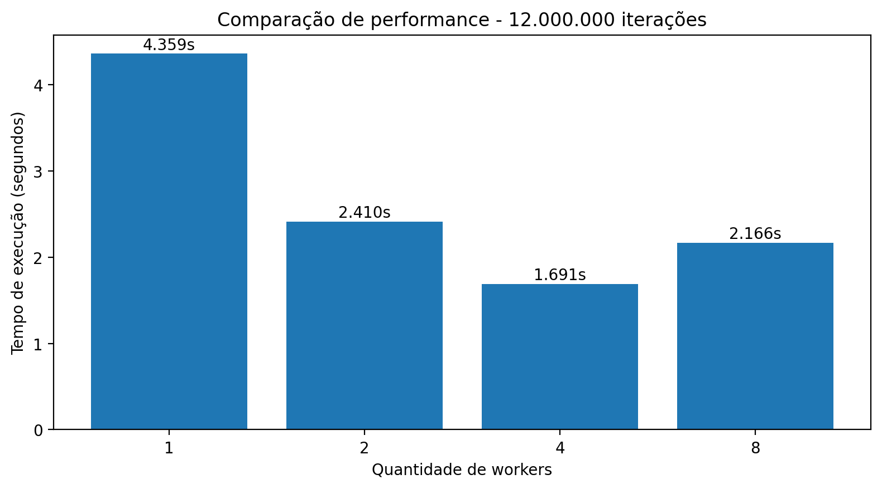

7. Implantação e uso da aplicação
A aplicação foi preparada para execução por Docker Compose. Esse formato atende ao requisito de demonstrar a topologia distribuída com múltiplos containers, além de facilitar o envio ao professor e a reprodução do ambiente. Para executar, basta acessar a pasta do projeto e rodar o comando docker compose up --build.
Após a inicialização, o usuário pode acessar o front-end em http://localhost:8501. A documentação interativa da API fica disponível em http://localhost:8000/docs. Na interface, o usuário informa a quantidade de iterações, define o número de workers/chunks e inicia o processamento. Ao final, a tela exibe a estimativa de Pi, o tempo gasto e os detalhes retornados pela API.
Para deploy em nuvem, recomenda-se publicar o código no GitHub e utilizar uma plataforma compatível com Docker. Em Railway, Render ou Fly.io, os serviços devem ser configurados separadamente: API, front-end, Redis e workers. Caso a plataforma limite múltiplos serviços no plano gratuito, a entrega pode ser complementada com evidências do ambiente Docker Compose em funcionamento, conforme previsto no enunciado da atividade.

8. Entregáveis acadêmicos
- Código-fonte: Disponibilizar o projeto no GitHub, mantendo as pastas backend, frontend, scripts e o arquivo docker-compose.yml.
- Link da aplicação: Publicar a interface em uma plataforma de nuvem ou apresentar evidências claras do ambiente Docker Compose em execução.
- Vídeo demonstrativo: Gravar de 2 a 4 minutos mostrando a interface, execução com 1 worker e execução com 4 workers, destacando a diferença de tempo.
- Relatório técnico: Submeter este relatório em PDF, contendo arquitetura, lógica de paralelismo, lógica de distribuição e comparação de performance.

9. Roteiro sugerido para o vídeo de demonstração
- Apresentar rapidamente o objetivo da aplicação e a arquitetura utilizada.
- Mostrar o Docker Compose com Redis, API, front-end e quatro workers ativos.
- Acessar a interface Streamlit e executar o cálculo com 1 worker.
- Repetir o teste com 4 workers usando a mesma quantidade de iterações.
- Comparar os tempos exibidos e explicar que a carga foi dividida em chunks independentes.
- Finalizar mostrando o repositório GitHub e a estrutura do código-fonte.

10. Conclusão
O projeto desenvolvido atende aos objetivos da atividade ao demonstrar, em uma aplicação prática, a integração entre processamento paralelo, processamento distribuído e computação em nuvem. O problema escolhido, cálculo de Pi por Monte Carlo, permitiu dividir a carga de trabalho em tarefas independentes, tornando clara a aplicação dos conceitos de workers, filas, containers e consolidação de resultados.
Os testes indicaram redução expressiva no tempo de execução quando a carga foi distribuída entre múltiplos workers. A execução com 4 workers apresentou speedup de aproximadamente 2,58 vezes em relação à execução com 1 worker. Embora o ganho não seja perfeitamente linear, o resultado é coerente com limitações reais de infraestrutura, como overhead de orquestração, comunicação e disponibilidade de CPU.
Dessa forma, a aplicação evidencia os benefícios e também os limites do paralelismo em sistemas distribuídos. A arquitetura proposta é simples, reproduzível e extensível, podendo ser adaptada para outros problemas de maior escala, como processamento de imagens, análise textual ou cálculo estatístico sobre grandes datasets.

Referências
Docker. Docker Compose Documentation. Disponível em: https://docs.docker.com/compose/. Acesso em: 08 jun. 2026.
Celery Project. Celery - Distributed Task Queue. Disponível em: https://docs.celeryq.dev/. Acesso em: 08 jun. 2026.
FastAPI. FastAPI Documentation. Disponível em: https://fastapi.tiangolo.com/. Acesso em: 08 jun. 2026.
Streamlit. Streamlit Documentation. Disponível em: https://docs.streamlit.io/. Acesso em: 08 jun. 2026.
Redis. Redis Documentation. Disponível em: https://redis.io/docs/. Acesso em: 08 jun. 2026.

